الإجابات

هالشكل :
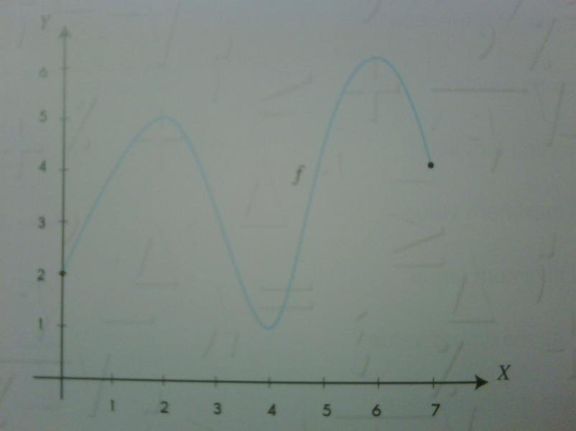
وهاي الاسئلة :
1) الفترات التي تكون فيها الداله f بمتزايده هي
$$\left(0,2\right) ; (4,6)$$
2) الفترات التي تكون فيها الدالة f متناقصة هي
$$\left(2,4\right);(6,7)$$
3) القيمة الصغرى المحلية للدالة f هي
$$عند x=0 →→f\left(0\right)=2 قيمتها$$
4) مجموعة قيم x التي يوجد للدالة عند كل منها قيمة عظمى محلية هي
$$x=2 or x=6$$
5) القيمة الصغرى المطلقة للدالة f هي
$$عند x=4 →→f\left(4\right)=1 قيمتها$$

6) القيمة العظمى المطلقة للدالة f هي

$$عند x=6 →→f\left(6\right)=6 قيمتها$$

